Субсидии на возмещение части затрат на приобретение отдельных видов оборудования
06.11.2019
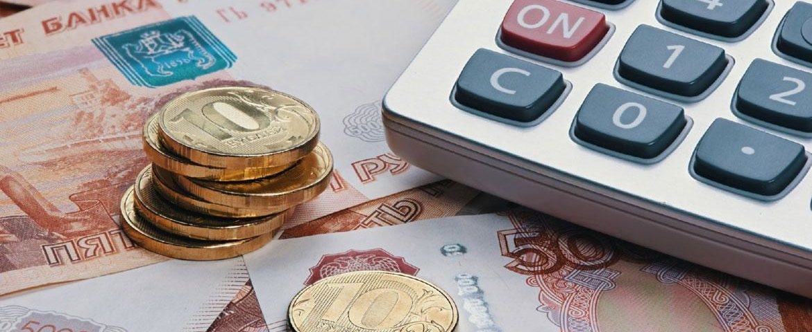
Получатель: Предприятия, получившего кредит/ займ / аккредитив в целях приобретения производственного оборудования. Максимальный размер субсидии на уплату процентов по кредиту: До 200 млн. руб. Условия получения субсидии для организации: - должна осуществлять деятельность в сфере обрабатывающих производств; - должна быть зарегистрирована в качестве налогоплательщика и осуществлять деятельность на территории Москвы. Порядок получения субсидии: -заполнить заявку установленной формы; - сформировать необходимый пакет документов в соответствии с постановлением Правительства Москвы № 152- ПП от 20.04.2012 «Об утверждении порядков предоставления субсидий из бюджета города Москвы организациям, осуществляющим на территории города Москвы деятельность в сфере промышленности»; - предоставить заявку и пакет документов в Департамент науки, промышленной политики и предпринимательства города Москвы для рассмотрения на Финансовой комиссии при ДНПиП города Москвы; - заключить договор с ДНПиП города Москвы о предоставлении субсидии; - предоставить отчетность в ДНПиП города Москвы. Отбор заявок на предоставление субсидии проводится до 1 октября 2014 года.

Адрес страницы: http://nekrasovka.mos.ru/support-of-entrepreneurship/detail/8469537.html
Управа района Некрасовка города Москвы

